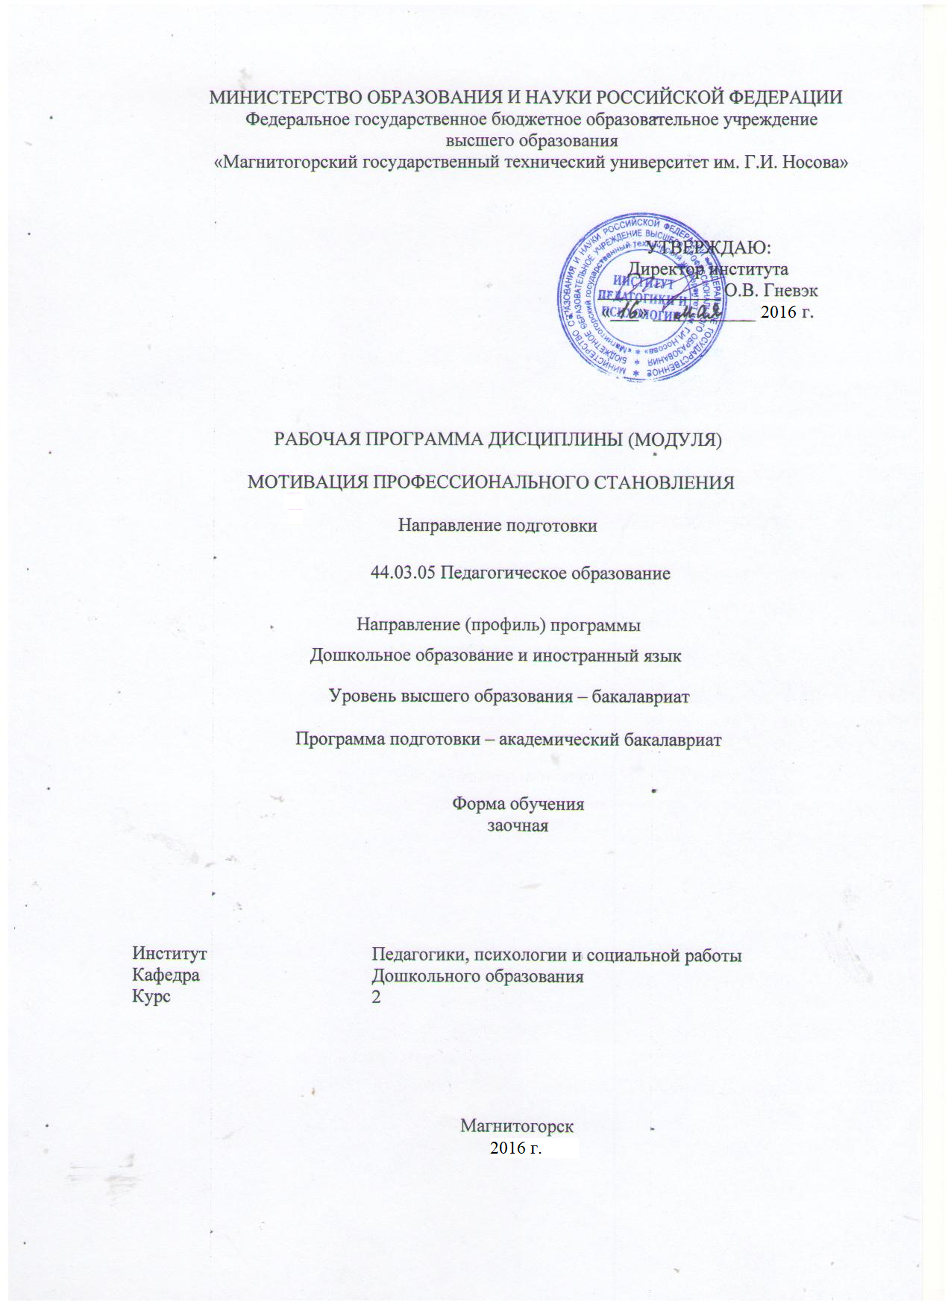

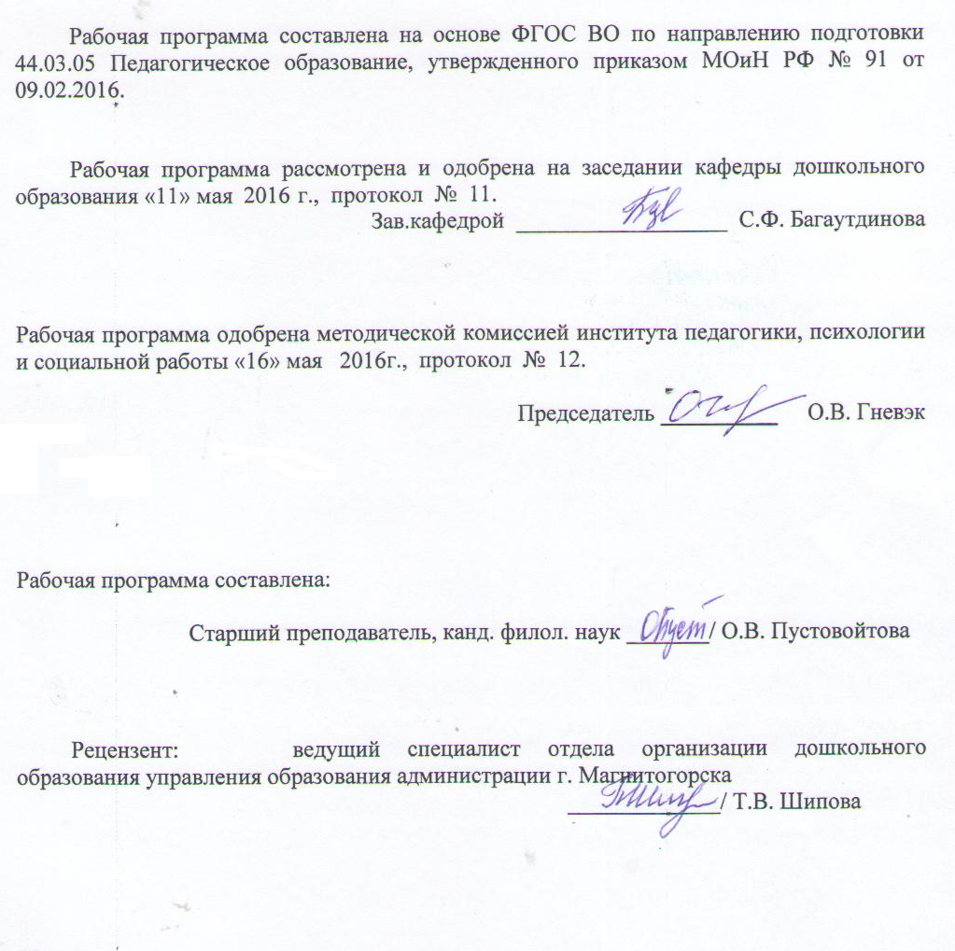

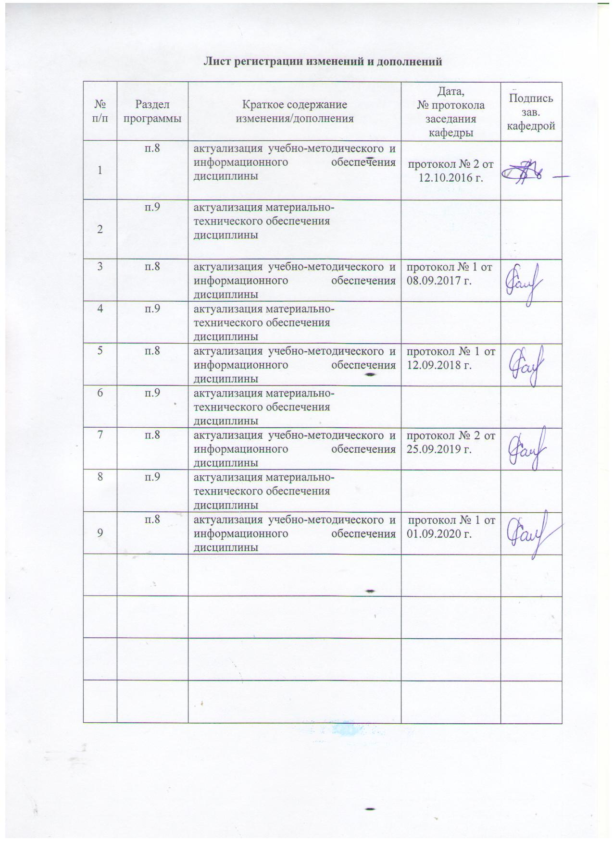
1 Цели освоения дисциплины (модуля)
Целями освоения дисциплины «Мотивация профессионального становления» являются: формирование осознанного отношения к своей будущей профессии и мотивации к осуществлению профессиональной деятельности; овладение методами самоанализа, самоопределения; формирование умения соотносить свои индивидуальные особенности с требованиями профессии.
2 Место дисциплины (модуля) в структуре образовательной программы
подготовки бакалавра
Дисциплина «Мотивация профессионального становления» входит в вариативную часть блока 1 образовательной программы.
Для изучения дисциплины необходимы знания (умения, владения), сформированные в результате изучения дисциплин «Профессиональная этика», «Психология делового общения».
Знания (умения, владения), полученные при изучении данной дисциплины будут необходимы в освоении дисциплин «Практикум по профессионально-ориентированному общению», «Управление конфликтами», «Учебная практика», «Производственная практика».

3 Компетенции обучающегося, формируемые в результате освоения
дисциплины и планируемые результаты обучения
В результате освоения дисциплины «Мотивация профессионального становления» обучающийся должен обладать следующими компетенциями:

Структурный  элемент  компетенции | Планируемые результаты обучения
ОПК-1 - готовность сознавать социальную значимость своей будущей профессии, обладать мотивацией к осуществлению профессиональной деятельности
Знать | - о принципах профессиональной этики;  - о социальной значимости профессии.
Уметь | - самостоятельно выполнять профессиональные задачи;  - организовывать профессиональную деятельность на высоком профессиональном уровне.
Владеть | - способами оценки социальной значимости профессии;  - мотивацией к осуществлению профессиональной деятельности.
ПК-6 готовность к взаимодействию с участниками образовательного процесса
Знать | - проблемы воспитания, обучения и развития дошкольников;  - способы организации взаимодействия с воспитанниками ДОО.
Уметь | - самостоятельно организовать взаимодействие с семьями воспитанников;  - применять на практике способы взаимодействия с участниками образовательных отношений.
Владеть | - способами взаимодействия с педагогическими работниками, в том числе с педагогом-психологом образовательной организации;  - способами взаимодействия с руководителем ДОО.

4 Структура и содержание дисциплины
Общая трудоемкость дисциплины составляет 7 зачетных единицы 252 акад. часов, в том числе:
– контактная работа – 21 акад. часа
– аудиторная – _20 акад. часов;
– внеаудиторная – 1 акад. часов
– самостоятельная работа – 227 акад. часов;
Раздел/ тема  дисциплины | Курс | Аудиторная  контактная работа  (в акад. часах) |  |  | Самостоятельная работа (в акад. часах) | Вид самостоятельной  работы | Форма текущего контроля успеваемости и  промежуточной аттестации | Код и структурный  элемент  компетенции
Раздел/ тема  дисциплины | Курс | лекции | лаборат.  занятия | практич. занятия
1. Раздел: Введение в курс. Диагностика профессионального самоопределения | 2
1.1. Тема: Вводное занятие. Активизация основных понятий курса: «мотивация», «профессиональное становление», «профессиональная деятельность» | 12 |  | 2 |  | 20 | Подготовка к практическому и лабораторному, написание эссе по видеоматериалу, размещенному на образовательном портале | Выступление на практическом занятии;  Устный опрос на практическом занятии;  Проверка выполненных лабораторных заданий. | ОПК-1
1.2. Тема: Этапы профессионального становления. Диагностика доминирующего этапа. | 2 | 2 |  | 2 | 20 | Подготовка к практическому и лабораторному, написание эссе по видеоматериалу, размещенному на образовательном портале | Выступление на практическом занятии;  Устный опрос на практическом занятии;  Проверка выполненных лабораторных заданий. | ОПК-1
1.3. Тема: Методы изучения профессиональной направленности личности (Тест Айзенка, методика С.В. Левченко). | 2 |  |  |  | 20 | Подготовка к практическому и лабораторному, написание эссе по видеоматериалу, размещенному на образовательном портале | Выступление на практическом занятии;  Устный опрос на практическом занятии;  Проверка выполненных лабораторных заданий. | ОПК-1
1.4. Тема: Ситуация принятия решения о выборе профессии. Самооценка, самоанализ и профессиональное самоопределение. Карта интересов. | 2 |  |  |  | 20 | Подготовка к практическому и лабораторному, написание эссе по видеоматериалу, размещенному на образовательном портале | Выступление на практическом занятии;  Устный опрос на практическом занятии;  Проверка выполненных лабораторных заданий. | ОПК-1
Итого по разделу | 2 | 2 | 2 | 2 | 80 | Подготовка к тестированию | Тестирование
2. Раздел: Тренинг развития мотивов профессионального становления
2.1. Тема: Группы мотивов профессиональной деятельности. | 2 |  |  |  | 30 | Подготовка к практическому и лабораторному, написание эссе по видеоматериалу, размещенному на образовательном портале | Выступление на практическом занятии;  Устный опрос на практическом занятии;  Проверка выполненных лабораторных заданий. | ОПК-1
2.2. Тема: Жизненные ценности и приоритеты как основа формирования мотивации профессионального становления. | 2 | 2 |  | 2 | 30 | Подготовка к практическому и лабораторному, написание эссе по видеоматериалу, размещенному на образовательном портале | Выступление на практическом занятии;  Устный опрос на практическом занятии;  Проверка выполненных лабораторных заданий. | ОПК-1
2.3. Тема: Логико-смысловая модель профессионально ориентированной личности | 2 |  | 2 |  | 30 | Подготовка к практическому и лабораторному, написание эссе по видеоматериалу, размещенному на образовательном портале | Выступление на практическом занятии;  Устный опрос на практическом занятии;  Проверка выполненных лабораторных заданий. | ОПК-1
Итого по разделу | 2 | 2 | 2 | 2 | 90 | Подготовка к тестированию | Тестирование
3 Раздел: Технологии профессионального становления и трудоустройства | 2
3.1 Тема: Разработка личного карьерного плана | 2 |  | 2 |  | 15 | Подготовка к практическому и лабораторному, написание эссе по видеоматериалу, размещенному на образовательном портале | Выступление на практическом занятии;  Устный опрос на практическом занятии;  Проверка выполненных лабораторных заданий. | ПК-6
3.2 Тема: Поиск работы и трудоустройство. | 2 |  | 2 |  | 15 | Подготовка к практическому и лабораторному, написание эссе по видеоматериалу, размещенному на образовательном портале | Выступление на практическом занятии;  Устный опрос на практическом занятии;  Проверка выполненных лабораторных заданий. | ПК-6
3.3 Тема: Профессиональная деятельность и профессиональная адаптация | 2 |  |  | 2 | 22,7 | Подготовка к практическому и лабораторному, написание эссе по видеоматериалу, размещенному на образовательном портале | Выступление на практическом занятии;  Устный опрос на практическом занятии;  Проверка выполненных лабораторных заданий. | ПК-6
Итого по разделу | 2 | 2 | 4 | 2 | 22,7 | Подготовка к тестированию | Тестирование | ПК-6
Итого за семестр | 2 | 6 | 8 | 6 | 227 | Подготовка к зачету с оценкой | Промежуточная аттестация – зачет с оценкой | ПК-1  ПК-6
Итого по дисциплине | 2 | 6 | 8 | 6 | 227 |  | Промежуточная аттестация – зачет с оценкой

5 Образовательные и информационные технологии

1. Технологии проблемного обучения, а именно проведение тренингов по мотивации профессионального становления, разработку плана карьерного роста и плана поиска работы и трудоустройства, диагностика профессиональных способностей, тренинговые упражнения.
2. Интерактивные технологии – организация образовательного процесса, которая предполагает активное и нелинейное взаимодействие всех участников, достижение на этой основе личностно значимого для них образовательного результата. Наряду со специализированными технологиями такого рода принцип интерактивности прослеживается в большинстве современных образовательных технологий. Интерактивность подразумевает субъект-субъектные отношения в ходе образовательного процесса и, как следствие, формирование саморазвивающейся информационно-ресурсной среды.
Семинар-дискуссия по проблемной ситуации, представленной в задании к практическому занятию, размещенному на образовательном портале.
3. Информационно-коммуникационные образовательные технологии практическое занятие в форме презентации – представление плана карьерного роста в виде презентации.

6 Учебно-методическое обеспечение самостоятельной работы обучающихся

По дисциплине «Мотивация профессионального становления» предусмотрена аудиторная и внеаудиторная самостоятельная работа обучающихся. Самостоятельная работа студентов предполагает выполнение программы самостоятельной работы, самостоятельное изучение тем и заданий по дисциплине.
Аудиторная самостоятельная работа студентов предполагает обсуждение тем и заданий по плану занятия на практических занятиях, выполнение лабораторных заданий.

Перечень тем для подготовки к практическим занятиям:

Тема 1.2. Этапы профессионального становления.
- Классификация этапов профессионального становления.
- Обоснование доминирующего этапа профессионального становления и выбор дальнейших перспектив.
- Представление результатов методики «Художник или мыслитель».

Тема 1.4. Самооценка, самоанализ и профессиональное самоопределение.
- Уточнение понятий «самооценка», «самоанализ». Соотнесение результатов теста на определение типа темперамента с требованиями профессий «педагог», «психолог», «воспитатель».
- Моделирование ситуации выбора профессии.
2.1. Тема: Группы мотивов профессиональной деятельности.
1. Подходы к определению понятия мотив.
2. Виды мотивов: мотивы трудовой деятельности, мотивы выбора профессии и мотивы выбора места работы.
3. Группы мотивов: первая группа причин -- побуждения общественного характера; вторая группа -- получение определенных материальных благ для себя и семьи: зарабатывание денег для удовлетворения материальных и духовных потребностей; третья группа -- удовлетворение потребности в самоактуализации, самовыражении, самореализации.
2.2. Тема: Жизненные ценности и приоритеты как основа формирования мотивации профессионального становления.
1. Понятие личностная и профессиональная мотивация.
2. Подходы к определению понятия ценность: ценности - это убеждения (мнения). Но это не объективные, холодные идеи. Наоборот, когда ценности активируются, они смешиваются с чувством и окрашиваются им; ценности - желаемые человеком цели (например, равенство) и образ поведения, который способствует достижению этих целей (например, честность, склонность к помощи); ценности не ограничены определенными действиями и ситуациями (то есть трансцендентны). Послушание, например, относится к работе или школе, спорту или бизнесу, семье, друзьям или посторонним людям; ценности выступают как стандарты, которые руководят выбором или оценкой поступков, людей, событий; ценности упорядочены по важности относительно друг друга. Упорядоченный набор ценностей формирует систему ценностных приоритетов. Разные культуры и личности могут быть охарактеризованы системой их ценностных приоритетов

Тема 3.1. Разработка личного карьерного плана
      - Занятие проводится в форме защит презентаций личного карьерного плана, профессионального резюме.
3.2 Тема: Поиск работы и трудоустройство
1. Фазы поиска работы: пассивная фаза и активная фаза.
2. Этапы активной деятельности по трудоустройству:
- установление контакта с работодателем4
- подготовка к собеседованию;
- прохождение собеседования;
- принятие решения;
- обратная связь с руководителем.

Тема 3.3. Профессиональная деятельность и профессиональная адаптация
- Понятие «адаптация». Социальная, профессиональная, психологическая адаптация на рабочем месте. Формы и способы адаптации.
- Самообразование и повышение квалификации как необходимое условие профессионального роста.
- Представление результатов анализа рынка труда г. Магнитогорска и требований конкретного рабочего места
Практические вопросы к лабораторным занятиям:

- Составьте свое резюме. Проанализируйте его с позиций кадровой службы работодателя.
- Подготовьте несколько вариантов делового письма и оцените их с точки зрения потенциального работодателя.
- Напишите автобиографию. Проанализируйте ее с позиций кадровой службы работодателя.
- Разработайте программу творческого развития личности.

Перечень рекомендуемой литературы для подготовки к практическим занятиям:
- Диагностика профессионального самоопределения: учеб.-метод. пособие / сост. Я.С. Сунцова. – Ижевск: Издательство «Удмуртский университет», 2009. - 112 с.
- Поиск и отбор персонала: Книга 5: учеб. пособие: Пер. с англ. / Подгот. Джон Биллсберри. – 5-е изд., стер. - Жуковский: МИМ ЛИНК, 2007.
- Рыкова Е.А., Волшина И.А., Прожерина Л.Н. Технология поиска работы. - М.: ПрофОбрИздат, 2010.
- Савина М.С. Технология поиска работы. - М., 2007.

7 Оценочные средства для проведения промежуточной аттестации

Структурный элемент  компетенции | Планируемые результаты обучения | Оценочные средства
ОПК-1 - готовность сознавать социальную значимость своей будущей профессии, обладать мотивацией к осуществлению профессиональной деятельности
Знать | - о принципах профессиональной этики;  - о социальной значимости профессии. | Вопросы к зачету:  - Докажите, что творческое развитие личности оказывает влияние на выбор профессии.  - Каковы цели и содержание творческого саморазвития студентов.  - Объясните, в чем заключаются трудности поиска работы молодежью.  - Перечислите причины отказа работодателя молодым людям в приеме на вакантное рабочее место.  - Сформулируйте причины отказа молодых людей от предлагаемого рабочего места.  - Перечислите основные факторы, препятствующие трудоустройству.  - Перечислите основные правила успешного поиска работы.  - Сформулируйте, какие качества творчески развитой личности кандидата на вакантное место могут привлечь работодателя.  - Объясните, с какими трудностями поиска работы можете столкнуться лично вы.  - Назовите основные методы поиска работы и дайте их характеристику.
Уметь | - самостоятельно выполнять профессиональные задачи;  -организовывать профессиональную деятельность на высоком профессиональном уровне. | Проверка выполненных заданий на образовательном портале, на лабораторных и практических занятиях.
Владеть | - способами оценки социальной значимости профессии;  - мотивацией к осуществлению профессиональной деятельности. | Тест: из предложенных вариантов ответа выбрать один правильный:  1. Профессиональное самоопределение – это …  а) профессиональный развитие личности;  б) сложный, многоплановый процесс развития потребности в деятельности;  в) активный и долговременный процесс выбора профессии и результат данного процесса4  г) решение работать в той или иной сфере.  2. Цель образования:  а) внести желательные изменения в опыт, понимание и поведение обучающихся;  б) подготовка к труду;  в) развитие способностей человека;  г) получение диплома об образовании соответствующего уровня.  3. Предпосылкой профессионализма служит:  а) процесс развития знаний, умений и навыков в сфере общения;  б) формирование навыков коммуникативного поведения, необходимого человеку в процессе общения с другими людьми;  в) развитие профессионально-важных качеств личности, ее специальных способностей;  г) получение профессионального образования.  4. Профессионализм – это:  а) высокая подготовленность к выполнению задач профессиональной деятельности;  б) способность субъекта к приобретению знаний;  в) соответствие личностных характеристик обследуемого требованиям профессиограммы;  г) умение решать профессиональные задачи.  5. Социально-психологический тренинг – это …  а) наука, ориентированная на развитие позитивной установки и опыт личности в общении;  б) коммуникативные знания, умения и навыки, реализованные через социальные установки и опыт личности в ситуациях межличностного общения;  в) область практической психологии, направленная на изучение активных методов групповой психологической работы;  г) социальные знания и умения.  6. Основу групповой формы работы составляют:  а) экономический аспект;  б) профессиональный аспект;  в) социально-психологический аспект;  г) методический аспект.  7. Тренинг лидерства направлен:  а) на демонстрацию вариантов поведения, необходимых руководителям для осуществления властных полномочий в разнообразных ситуациях;  б) на развитие поведенческих навыков в конфликтных ситуациях;  в) на развитие у участников методов наблюдения за своим стилем управления;  г) формирование лидерских качеств.
ПК-6 готовность к взаимодействию с участниками образовательного процесса
Знать | - проблемы воспитания, обучения и развития дошкольников;  - способы организации взаимодействия с воспитанниками ДОО. | Вопросы к зачету:  - Перечислите ваши действия при принятии решения об участии в конкурсе на вакантную должность.  - Назовите возможные причины отказа от предлагаемого рабочего места (вакантной должности).  - Сформулируйте свои действия в случае предложения вам работы.  - Объясните, на чем может базироваться ваша уверенность занять вакантное рабочее место (должность).  - Расскажите о подготовке к встрече с работодателем.
Уметь | - самостоятельно организовать взаимодействие с семьями воспитанников;  - применять на практике способы взаимодействия с участниками образовательных отношений. | Тест: из предложенных вариантов ответа выбрать один правильный:  1. Под индивидуальностью понимают:  а) потребности, обеспечивающая направленность личности на осознание целей своей деятельности  б) своеобразие, неповторимость и уникальность.  в) ознакомление с новыми фактами, более полное и глубокое отражение действительности;  г) своеобразие личностных качеств.  2. Личность это:  а) субъект, обладающий одним из четырех основных типов темперамента, характеризующийся низким уровнем психической активности, медлительностью, невыразительностью мимики, устойчивостью интересов и стремлений.  б) субъект, обладающий одним из четырех типов темперамента, характеризующийся высоким уровнем психической активности, энергичностью действий, резкостью, стремительностью, силой движений, их быстрым темпом, порывистостью.  в) индивид как субъект социальных отношений и сознательной деятельности, определяемое включенностью в общественные отношения системное качество индивида, формирующееся в совместной деятельности и общении;  г) человек, занимающийся определенным видом деятельности.  3. Под мотивом понимают:  а) побуждение к деятельности, связанное с удовлетворением потребностей субъекта; совокупность внешних или внутренних условий, вызывающих активность субъекта и определяющих ее направленность.  б) индивидуальные показатели скорости и качества усвоения человеком знаний, умений, навыков  в) деятельность по определению целей, задач, конкретизации индивидуальных способов их достижения, осуществление рефлексии профессионально-образовательного роста;  г) материальное и моральное поощрение.  4. Под профессиональным самоопределением понимают:  а) приобретение знаний путем самостоятельных занятий, т. е. самостоятельное обучение, самосозидание, самостоятельное приобщение человека к культуре.  б) оценка личностью самой себя, своих возможностей, качеств и места среди других людей, оценивается через применение к себе определенной системы критериев  в) поиск и нахождение личностного смысла в выбираемой, осваиваемой и уже выполняемой трудовой деятельности, а также – нахождение смысла в самом процессе самоопределения;  г) выбор будущей профессии.  5. Что такое развитие личности:  а) процесс количественных и качественных изменений наследуемых и приобретаемых свойств личности.  б) стимулирование развития и саморазвития позитивных качеств личности с учетом его личностных типов  в) процесс и результат усвоения и активного воспроизводства индивидом социального опыта и норм, осуществляемый в общении и деятельности;  г) непрерывный образовательный процесс.  6. Самоактуализация это:  а) субъективное, индивидуальное отражение в психике и сознании человека социальных ценностей общества и природы на данном историческом этапе.  б) высшая жизненная потребность индивида, под которой А. Маслоу понимает стремление человека к выявлению своих потенциальных возможностей, достижению своих целей, проявлению своей общечеловеческой и личностной сущности.  в) совокупность переживаемых субъектом актуальных («здесь и теперь») побудителей его активности, отношений к тем объектам и поступкам, явлениям, ради которых развертывается деятельность и общение;  г) нахождение ответа на вопрос о собственной профессиональной значимости.  7. Самосознание это:  а) процесс осознания своего «Я» в многообразии индивидуальных особенностей, выделение себя из окружающего мира и представление о себе в сопоставлении с другими людьми.  б) уровень трудности, достижение которого является общей целью серии будущих действий;  в) желаемый уровень самооценки личности;  г) осознание собственных действий и поступков.
Владеть | - способами взаимодействия с педагогическими работниками, в том числе с педагогом-психологом образовательной организации;  - способами взаимодействия с руководителем ДОО. | 1. Под выбором профессии понимают:  а) ориентация личности на определенную специальность  б) подробное описание психофизиологических, психологических, эргономических, производственных, технических требований к данной специальности, профессии, которое позволяет оценить соответствие работника этим требованиям  в) дополнительным освоением профессиональных возможностей работника, а также формированием профессионально необходимых качеств личности;  г) достижение желаемой цели.  2. Карьера это:  а) доработка трудовых способностей работника, его профессиональных навыков, дополнительных знаний, навыков сотрудничества и т.п.  б) это результат осознанной позиции и поведения человека в области трудовой деятельности, связанный с должностным или профессиональным ростом  в) процедура трудоустройства;  г) продвижение по социальному лифту.  3. Выберите правильный ответ: «личностное самоопределение» - это:  а) определение себя относительно выработанных в обществе (и принятых данным человеком) критериев становления личности и дальнейшая действенная реализация себя на основе этих критериев  б) формирование профессионального места среди профессий  в) активная, умственная, информационно-поисковая и коммуникативная деятельность по подбору наиболее подходящего варианта работы характеризуется дополнительным освоением профессиональных возможностей работника, а также формированием профессионально необходимых качеств личности;  г) принятие собственного профессионального решения.  4. Под самопознанием понимают:  а) изучение личностью собственных психических и физических особенностей, осмысление самого себя  б) процесс формирования личностью своего отношения к профессионально-трудовой сфере  в) составная часть жизненного самоопределения, т.е. вхождения в ту или др. социальную и профессиональную группу, выбора образа жизни, сферы трудовой деятельности и конкретной профессии;  г) непрерывное образование.  5. Трудоустройство это:  а) работодатели и их представители (союзы), работники и их представители (профсоюзы), государство и его органы: министерство труда и социальной защиты населения, департаменты, комитеты и департаменты по труду и занятости и т.д.  б) сфера формирования спроса и предложения на рабочую силу. Через рынок труда осуществляется продажа рабочей силы на определенный срок.  в) система мероприятий, проводимая государственными органами, общественными организациями, а также специализирующимися на оказании данной услуги предприятиями в целях содействия населению в подыскании, направлении и устройстве на работу, в соответствии с призванием, способностями, профессиональной подготовкой, образованием и с учетом общественных потребностей.  г) выбор желаемой профессии.

б) Порядок проведения промежуточной аттестации, показатели и критерии оценивания:
Согласно п. 40 Порядка организации и осуществления деятельности по образовательным программам высшего образования – программам бакалавриата, программам специалитета, программам магистратуры (утв. приказом МОиН РФ от 05.04.2017 г. № 301) порядок проведения промежуточной аттестации включает в себя систему оценивания результатов промежуточной аттестации и критерии выставления оценок.
Промежуточная аттестация по дисциплине «История менеджмента» включает теоретические вопросы, позволяющие оценить уровень усвоения обучающимися знаний, и практические задания, выявляющие степень сформированности умений и владений, проводится в форме зачета.
Показатели и критерии оценивания зачета:
Отметка «зачтено» по дисциплине выставляется обучающемуся, если он твердо знает материал, грамотно и по существу излагает его, не допуская существенных неточностей в ответе на вопрос, правильно применяет теоретические положения при решении практических вопросов и задач, владеет необходимыми навыками и приемами их выполнения.
Отметка «не зачтено» выставляется обучающемуся, который не знает программный материал, допускает существенные ошибки, неуверенно, с большими затруднениями выполняет практические задания. Отметка «не зачтено» выставляется также, если обучающийся после начала зачета отказался его сдавать.

8 Учебно-методическое и информационное обеспечение дисциплины
а) Основная литература:
- Королева, В. В. Моделирование образовательной системы профессиональной подготовки в высшей школе : монография / В. В. Королева ; МГТУ. - Магнитогорск : МГТУ, 2017. - 1 электрон. опт. диск (CD-ROM). - Загл. с титул. экрана. - URL: https://magtu.informsystema.ru/uploader/fileUpload?name=2951.pdf&show=dcatalogues/1/1134769/2951.pdf&view=true (дата обращения: 25.09.2020). - Макрообъект. - Текст : электронный. - Сведения доступны также на CD-ROM.
- Овчинникова, И. Г. Региональная рамка квалификаций: феномен, роль и место в системе непрерывного профессионального образования, опыт разработки : монография / И. Г. Овчинникова, Л. В. Курзаева, Б. В. Курчатов ; МГТУ. - [2-е изд., подгот. по печ. изд. 2011 г.]. - Магнитогорск : МГТУ, 2017. - 1 электрон. опт. диск (CD-ROM). - Загл. с титул. экрана. - URL: https://magtu.informsystema.ru/uploader/fileUpload?name=3142.pdf&show=dcatalogues/1/1136434/3142.pdf&view=true (дата обращения: 25.09.2020). - Макрообъект. - Текст : электронный. - Сведения доступны также на CD-ROM.
- Шепилова, Н. А. Мотивация личностного роста : учебное пособие / Н. А. Шепилова ; МГТУ. - Магнитогорск : МГТУ, 2017. - 1 электрон. опт. диск (CD-ROM). - Загл. с титул. экрана. - URL : https://magtu.informsystema.ru/uploader/fileUpload?name=3910.zip&show=dcatalogues/1/1135130/3910.zip&view=true (дата обращения: 25.09.2020). - Макрообъект. - Текст : электронный. - Сведения доступны также на CD-ROM.

б) Дополнительная литература:
- Савва, Л. И. Педагогический мониторинг профессионального самоопределения учащихся школ : учебное пособие / Л. И. Савва, Л. А. Савельева ; МГТУ. - Магнитогорск : МГТУ, 2017. - 1 электрон. опт. диск (CD-ROM). - Загл. с титул. экрана. - URL: https://magtu.informsystema.ru/uploader/fileUpload?name=3048.pdf&show=dcatalogues/1/1135038/3048.pdf&view=true (дата обращения: 25.09.2020). - Макрообъект. - Текст : электронный. - Сведения доступны также на CD-ROM.
- Кашуба, И. В. Профессионально-педагогическая культура руководителя общеобразовательной организации : учебное пособие. Ч. 1 / И. В. Кашуба ; МГТУ. - Магнитогорск : МГТУ, 2018. - 1 электрон. опт. диск (CD-ROM). - Загл. с титул. экрана. - URL: https://magtu.informsystema.ru/uploader/fileUpload?name=3720.pdf&show=dcatalogues/1/1527709/3720.pdf&view=true (дата обращения: 25.09.2020). - Макрообъект. - Текст : электронный. - Сведения доступны также на CD-ROM.
- Кашуба, И. В. Профессионально-педагогическая культура руководителя общеобразовательной организации : учебное пособие. Ч. 2 / И. В. Кашуба ; МГТУ. - Магнитогорск : МГТУ, 2018. - 1 электрон. опт. диск (CD-ROM). - Загл. с титул. экрана. - URL: https://magtu.informsystema.ru/uploader/fileUpload?name=3775.pdf&show=dcatalogues/1/1527880/3775.pdf&view=true (дата обращения: 25.09.2020). - Макрообъект. - Текст : электронный. - Сведения доступны также на CD-ROM.

в) Методические указания:
1. Санникова Л.Н., Левшина Н.И. Промежуточная аттестация: система мониторинга качества образовательной деятельности обучающихся: методические рекомендации для обучающихся – Магнитогорск: Изд-во Магнитогорск. гос. техн. университета им. Г.И. Носова, 2019. -18 с. (25 шт. в библиотеке МГТУ).
г) Программное обеспечение и Интернет-ресурсы:
Наименование ПО | № договора |  |  | Срок действия лицензии
MS Windows 7 | Д-1227 от 08.10.2018  Д-757-17 от 27.06.2017 Д-593-16 от 20.05.2016 |  |  | 11.10.2021  27.07.2018  20.05.2017
MS Office 2007 | № 135 от 17.09.2007 |  |  | бессрочно
FAR Manager | свободно распространяемое |  |  | бессрочно
7Zip | свободно распространяемое |  |  | бессрочно
Профессиональные базы данных и информационные справочные системы
Название курса |  | Ссылка
Национальная информационно-аналитическая система – Российский индекс научного цитирования (РИНЦ) |  | URL: https://elibrary.ru/project_risc.asp
Поисковая система Академия Google (Google Scholar) |  | URL: https://scholar.google.ru/
Информационная система - Единое окно доступа к информационным ресурсам |  | URL: http://window.edu.ru/
Электронные ресурсы библиотеки МГТУ им. Г.И. Носова |  | http://magtu.ru:8085/marcweb2/Default.asp
Российская Государственная библиотека. Каталоги |  | https://www.rsl.ru/ru/4readers/catalogues/
Университетская информационная система РОССИЯ |  | https://uisrussia.msu.ru
Международная реферативная и полнотекстовая справочная база данных научных изданий «Scopus» |  | http://scopus.com
Международная база полнотекстовых журналов Springer Journals |  | http://link.springer.com/
Международная база справочных изданий по всем отраслям знаний SpringerReference |  | http://www.springer.com/references
Электронная база периодических изданий East View Information Services, ООО «ИВИС» |  |  | https://dlib.eastview.com/
Международная наукометрическая реферативная и полнотекстовая база данных научных изданий «Web of science» |  |  | http://webofscience.com

9 Материально-техническое обеспечение дисциплины (модуля)
Материально-техническое обеспечение дисциплины включает:
Учебные аудитории для проведения практических занятий, групповых и индивидуальных консультаций, текущего контроля и промежуточной аттестации | Доска, мультимедийный проектор, экран
Учебные аудитории для проведения занятий лекционного типа | Мультимедийные средства хранения, передачи и представления информации.
Учебные аудитории для проведения лабораторных занятий, групповых и индивидуальных консультаций, текущего контроля и промежуточной аттестации | Доска, мультимедийный проектор, экран
Помещения для самостоятельной работы обучающихся | Персональные компьютеры с пакетом MS Office, выходом в Интернет и с доступом в электронную информационно-образовательную среду университета
Помещение для хранения и профилактического обслуживания учебного оборудования | Шкафы для хранения учебно-методической документации, учебного оборудования и учебно-наглядных пособий.

Приложение
Методические рекомендации для студентов по освоению дисциплины
Предусматриваются следующие формы учебной работы: практические занятия и самостоятельная работа студентов.
На самостоятельное изучение выносятся вопросы, которые составляют содержание практической деятельности и по которым у студентов имеются знания, полученные в процессе изучения дисциплины менеджмент.
Самостоятельная работа является обязательной формой организации учебного процесса в вузе.
Выполнение заданий к самостоятельной работе должно носить систематический характер и осуществляться параллельно изучаемой теме курса.
В связи с этим работа с рекомендованной литературой и интернет-источниками обязательна. Особое внимание при этом необходимо обратить на содержание основных положений и выводов, объяснение явлений и фактов, уяснение практического приложения рассматриваемых теоретических вопросов.
В процессе этой работы студент должен стремиться понять и запомнить основные положения рассматриваемого материала, примеры, поясняющие его.
Заканчивать подготовку следует составлением отзыва (эссе) по просмотренному видеоматериалу, размещенному на образовательном портале. Это позволяет составить концентрированное, сжатое представление по изучаемым вопросам.
При необходимости следует обращаться за консультацией к преподавателю. На консультации, необходимо хорошо продумать вопросы, которые требуют разъяснения.
Записи имеют первостепенное значение для самостоятельной работы студентов. Они помогают понять построение изучаемого материала, выделить основные положения, проследить их логику и тем самым проникнуть в творческую лабораторию автора.
Особенно важны и полезны записи тогда, когда в них находят отражение мысли, возникшие при самостоятельной работе.
Зачет по дисциплине зависит от успешности подготовки самостоятельной работы. Выполняя самостоятельную работу, внимательно изучите требования к ее оформлению и критерии оценки заданий.
Требования к оформлению материалов самостоятельной работы:
- Указать тему, номер и формулировку выполняемого задания.
- Изложить материал в соответствии с требованиями, указанными в формулировке задания.
- Сделать выводы.
- Материалы самостоятельной работы оформляются в электронном виде и выкладываются для проверки на образовательный портал.

Критерии оценки выполнения программы самостоятельной работы:
5 баллов – качественное выполнение всех заданий: соответствие формулировке задания, изучение большинства литературных источников, подбор дополнительной литературы, наличие выводов, аналитической основы;
4 балла – выполнение всех заданий, но не всегда сделаны выводы, нет достаточной аналитической основы;
3 балла – не выполнено одно из заданий или материалы отдельных заданий не соответствуют формулировке, не всегда сделаны выводы, нет достаточной аналитической основы;
2 балла – не выполнены одно-два задания, литературные источники рассмотрены по минимуму, задания представлены на описательном уровне;
1 балл – программа выполнена формально, не в полном объеме;
0 баллов – программа не выполнена.

